2020년 5월 20일
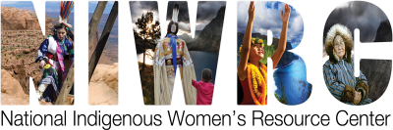

미국 원주민 생존자를 도울 역량 구축하기
(Building Our Capacity to Serve Native American Survivors)

Gwendolyn D. Packard, NIWRC
Training and Technical Assistance Specialist
(그웬돌린 D. 패커드, NIWRC
교육 및 기술 지원 전문가)
National Indigenous Women’s Resource Center
(국립 원주민 여성 자원센터)

NIWRC는 인디언 여성의 안전 및 가정폭력을 다루기 위한
전국 인디언 자원 센터/NIRC(National Indian Resource Center)를
돕기 위해 창설되었다.

우리의 임무는 "문화적 기반을 둔 일반 대중의 옹호 활동을 도와 원주민 여성에 대한 폭력을 종식시키기 위한
전국적인 리더십을 제공하는 것이다.”

부족 국가(Tribal Nations)

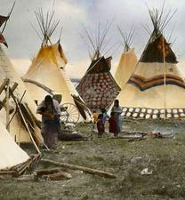
"우리는 “미국 시민이(We the People)”되기 이전에 사람들이었다."

- 574개의 연방이 인정한 부족
- BIA연방 정부에 속한 245개의 부족
연방 승인 프로세스(FAP)
- 231개의 알래스카 원주민 마을
- 캘리포니아의 109개의 부족
- 주권
- 부족 국가
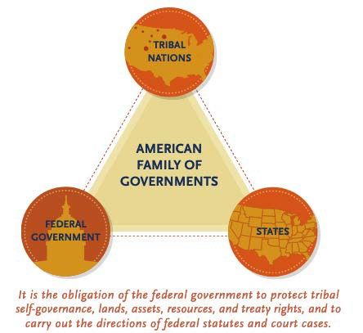

부족 국가들
A 국가 내의 국가들
부족 자치권, 토지, 자산, 자원, 조약 권리를 보호하고 연방 법령과 법원 사건의 지시를 집행하는 것은 연방 정부의 책임이다.

연방 정부
주
부족 국가
미국의 여러 가지 정부 가족

오늘날의 인디언
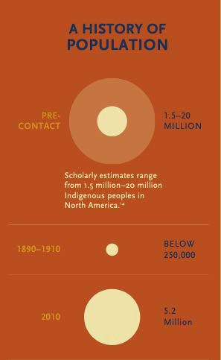
  - 520 만
  - 574,313 가족
  - 18세 미만 29%
  - 평균 연령 29세
  - 26.8% 가 빈곤
  - 65-78% 가 인디언 보호구역
인구 역사
접촉 전 150만 명 – 2천만 명

학계에서 북아메리카 원주민 인구를
150만 명에서 2천만 명 범위로 추정한다.

1890 – 1910 250,000 명 미만

2010 520만 명

원주민 여성에 대한 폭력

• 인디언 여성의 64%가 신체적 폭력을 당한, 가정 폭력의 피해자.
• 인디언 여성들은 국가 평균의 3.5배나 높은 비율로 폭력 및 범죄에 시달림
• 살인은 인디언 여성의 3번째 주요 사망 원인
• 인디언 여성은 국가 평균의 10배나 높은 비율로 살해됨
• 살해당한 인디언 여성의 75%가 파트너에게 살해당함•
• 인디언 여성에 대한 폭력은 식민지화에 뿌리를 두고 있다.
• 인도 여성은 "성별과 인종의 위험한 교차점"에서 산다.
• 가정폭력 피해자인 AI/AN 여성 38%가 필요한 서비스를 받지 못했다.

부족 가정폭력 프로그램 및 보호소
(Tribal Domestic Violence Programs & Shelters)

- 42개 미만의 부족 가정폭력(DV/Domestic Violence) 보호소
- ∙ 많은 보호소가 자원봉사자 기반으로 운영되고 있음
- ∙ 저렴한 주택에 대한 접근의 부족은 부족 지역사회의 계속적 주요∙도전 사항이 되다.
- 리소스 및 서비스

신화와 고정관념

- 연방 정부가 모든 것을 지불 한다.
- 우리는 세금을 낼 필요가 없음
- ∙ 우리는 카지노가 있어서 부자다
- ∙ 우리의 교육은 모두 지불됨
- ∙ 우리는 무료 의료 서비스가 있음
- ∙ 우리는 연방정부로부터 매달 돈을 받음

부족과 일하는데 어려운 점

- ∙ 주권 국가
- ∙ 문화적 차이
- ∙ 관할권
- ∙ 비영리 조직 전무이사가 아닌 부족 정부와 거래
- ∙ 부족 정부/ 부족 프로그램
- ∙ 직원/ 리더십의 높은 이직률
- ∙ 각 정부 관료 기구

주 정부와 일하는데 부족의 어려운 점

- ∙ 문화적 차이
- ∙ 부족 국가 – 주 정부
- ∙ 부족/주 관할권 분쟁의 오랜 역사
- ∙ 용어 정의
- ∙ 프로그램 요구사항/표준
- ∙ 자격증 발행(credentialing)/라이센스 요구조건
- ∙ 자기 결정권

부족/주 관계 요약

- ∙ 각 부족의 문화에 대한 이해
- ∙ 의사소통
- ∙ 이해와 존중
- ∙ 협력하기
- ∙ 다양한 수준의 부족/국가 협력
- ∙ 연방 당국의 권리 이양 및 자원의 이전
- ∙ 정부간의 관계

국가에 좋은 것은 부족에게 좋은 것이다

- 부족 구성원은 해당 주의 시민이다.
- ∙ 상호 이익, 즉 자원의 효과적인 사용, 포괄적인 서비스, 가정과 지역사회에서의 안전, 폭력 종식, 건강한 지역사회 등.
- ∙ 효과적인 유대관계는 모두를 위한 더 나은 내일을 만들기 위해 필수적이다.

State FVPSA Dollars
주 FVPSA(가정폭력 예방 및 서비스 법/
Family Violence Prevention and Services Act) 달러

- ∙ 함께 작업하기
- ∙ 차이점 이해
- ∙ 책임
- ∙ 도전사항

우리의 조상은 같습니다!

"가정 폭력과 다른 모든 형태의 폭력의 종식은 하나의 조상으로 연결된 우리의 역할과 책임을 되찾는 우리의 능력에 있다.”
틸리 흑곰

"우리는 낡은 고정관념을 버리고 정부와 새로운 관계의 장을 열어야 합니다. 우리가 인지하고 있건 말던, 우리의 미래는 얽혀 있다."
사라 미스케즈(Sara Misquez), 메스칼레로 아파치(Apache)

“우리 모두 폭력을 종식시키는
역할이 있다.”

"어느 곳에 퍼져 있는 불의가 모든 곳의 정의를 위협한다.우리는 피할 수 없는 상호 네트워크속에 갇혀 있다. 한 사람에게 직접적으로 영향을 미치는 단 하나가 모든 사람에게 간접적으로 영향을 미칠 수 있다."
마틴 루터 킹 주니어 박사(Dr. Martin Luther King, Jr.)

문의사항

- 당신 주의 부족들과 함께 일했거나 함께 일하려고 노력한 경험이 있습니까?

- 어떤 유형의 교육 및 기술 지원이 도움이 됩니까?

“
"만약 여성의 감정적, 정신적, 육체적, 영적 건강이 온전하다면,
그녀의 가족, 지역사회, 그리고 사회도 온전하다"
토착 속담

정신적/Mental 영적 /Spiritual

신체적Physical
정서적/Emotional

감사합니다!

Pidamaya!

"이 출판물은 미국 보건 및 인적 서비스부 아동, 청소년 및 가족 관리국(Administration on Children, Youth and Family), 가족 및 청소년 서비스국(Family and Youth Services Bureau), 미국 보건 및 인적 서비스의 보조금 번호 #90-EV-0454-01-00에 의해 지원되었습니다. 이 내용은 전적으로 저자의 책임이며 반드시 미국 보건 및 인간 서비스부의 공식적인 견해를 대변하는 것은 아닙니다.”

언제든지 연락하세요!
그웬돌린 D. 패커드(Gwendolyn D. Packard), 교육 및 기술 지원 전문가(Training & Technical Assistance Specialist)
  - gpackard@niwrc.org
  - (505) 259-3693
National Indigenous Women’s Resource Center
515 Lame Deer Ave. | PO Box 99 Lame Deer, MT 59043
(406) 477-3896 | Toll-Free: (855) 649-7299
NIWRC.org
국립 원주민 여성 자원센터
MT 59043, 사서함 99 래임 디어 애버뉴, 515 래임 디어 애버뉴
(406) 477-3896 | 무료 전화: (855) 649-7299
NIWRC.org

